**Exigram**

**Gestione**

**Dati**

**Persistenti**

Sommario

1 Strategie di Implementazione 4

2 Class Diagram 5

# 

# 1 Strategie di Implementazione

Per poter creare un sistema distribuito, veloce ed efficiente abbiamo bisogno di definire una strategia per lo “storage” dei dati persistenti. Per “dato persistente” intendiamo ogni elemento della piattaforma che deve essere salvato per eventuali usi futuri (e.g. Account degli utenti, Film in memoria etc.), questi dati devono sempre essere disponibili per permettere la corretta fruizione della piattaforma “FLAT”.

Con scelta unanime abbiamo deciso di utilizzare Spring come gestore del database; abbiamo pensato di provare una nuova tecnologia che migliora la gestione del database e aumenta la velocità di risposta di quest’ultimo.

# 2 Class Diagram

**Legenda**:

PK - Primary Key;

FK -Foreign Key;

VARCHAR -Stringa

INT -Numero intero

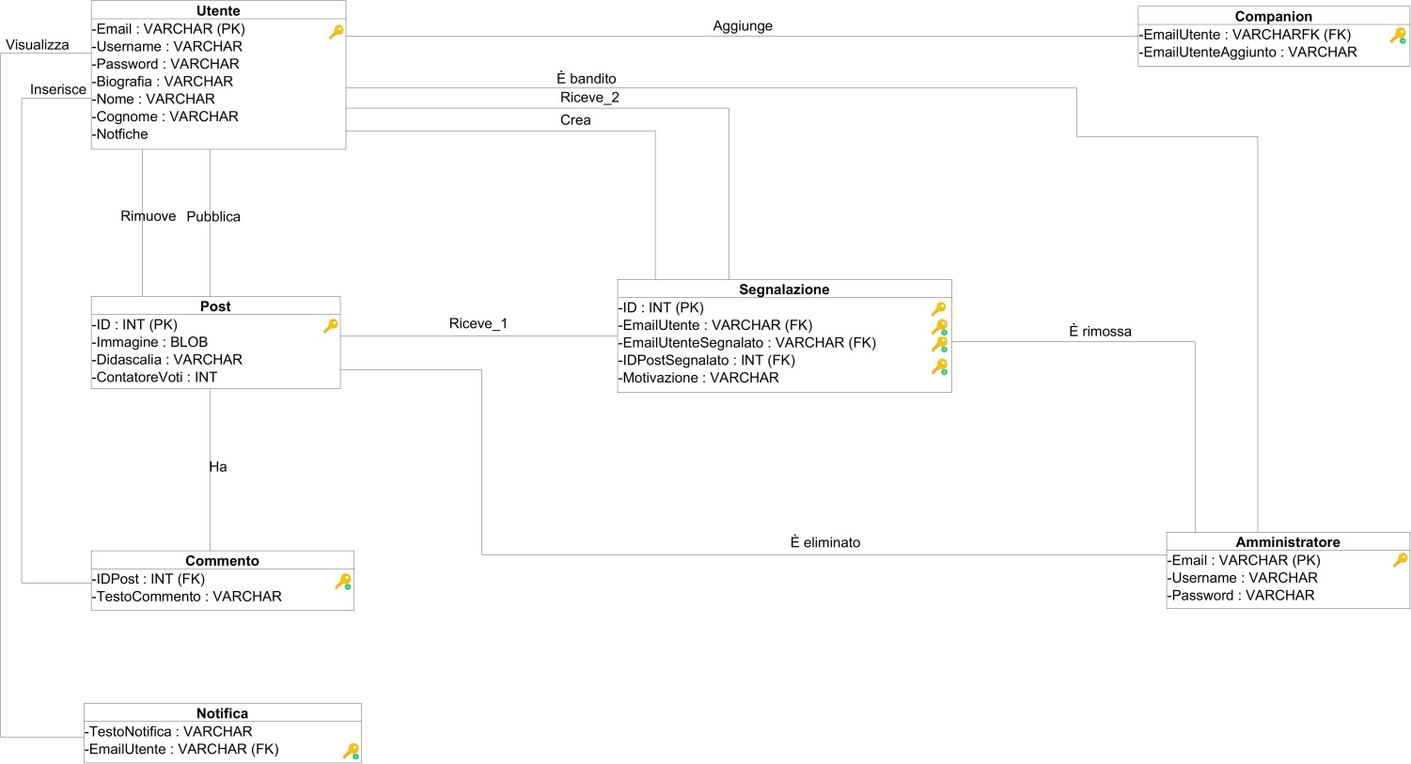

Nel sistema EXIGRAM saranno presenti le seguenti entità:

* Utente:

Al momento della registrazione viene creato nel DB un nuovo Utente con tutti i parametri immessi nel form dall’utente stesso. Ogni Utente può creare, commentare, cercare e votare Post, inoltre può cercare altri Utenti da aggiungere ai propri Companion così da essere sempre aggiornato tramite le Notifiche. Nel caso in cui un Post o un Utente non siano appropriati, l’Utente può segnalarli creando una Segnalazione e, in seguito, un Amministratore si preoccuperà di visionarla.

* Post:

Ogni Utente può pubblicare sul sito un Post contenente un’immagine e una didascalia, inoltre, un Utente può commentare un proprio Post o quello di un altro utente. Si può, inoltre, lasciare una votazione positiva o negativa tramite gli appositi pulsanti che andranno ad aumentare o diminuire un contatore.

* Commento:

Ogni Utente può lasciare un commento sotto un proprio Post o quello di un altro Utente in modo tale da lasciare le proprie impressioni su di esso.

* Notifica:

Ogni Utente riceverà delle Notifiche che lo terranno sempre aggiornato sulle attività dei propri Companion

* Companion:

Ogni Utente può aggiungere un altro Utente che non sia se stesso ad una lista di Utenti “preferiti”, questi vengono detti Companion. L’Utente sarà sempre aggiornato sull’attività di questi tramite le Notifiche.

* Segnalazione:

Ogni Utente può creare Segnalazioni per Post o per Utenti tramite gli appositi pulsanti per segnalare agli Amministratori eventuali Post o Utenti non appropriati.

* Amministratore:

Ogni Amministratore può utilizzare la maggior parte delle funzioni del sito, si preoccupa principalmente di visualizzare le Segnalazioni che vengono create e di decidere se un Post segnalato deve essere eliminato o se un Utente segnalato deve essere bandito.